ElasticNet-регрессия

1. Метод ElasticNet-регрессии
ElasticNet – линейная регрессия с двумя штрафами одновременно: L1 (как у Lasso, обнуляет признаки) и L2 (как у Ridge, сжимает и удерживает коррелированные признаки вместе). Баланс между ними задаётся параметром l1_ratio. Метод занимает промежуточное положение и призван совместить сильные стороны обоих: разреженность Lasso и устойчивость Ridge к мультиколлинеарности.
В работе ElasticNet проверяет гипотезу: не даст ли смесь L1/L2 лучший компромисс, чем крайние Ridge и Lasso, — и заодно демонстрирует эффект группировки коррелированных признаков.

2. Как работает

2.1. Модель
К сумме квадратов ошибок добавляется смешанный штраф:
minβk​(Qэксп(k)-Qпред(k))2+αρi​|βi|+1-ρ2i​βi2
где $ρ$ – это l1_ratio. При $ρ=1$ ElasticNet вырождается в Lasso, при $ρ=0$ – в Ridge. Признаки стандартизуются (StandardScaler).

2.2. Гиперпараметры
Их два: alpha (общая сила штрафа) и l1_ratio (доля L1 в смеси). Оба подбираются по той же схеме LOGO. В модель зашито l1_ratio = 0.9 и alpha = 2 (обоснование – раздел 3).

2.3. Схема оценки
Та же: Leave-One-Group-Out по 6 профилям, метрики – по 18 реальным образцам, синтетические участвуют только в обучении.

3. Подбор alpha и l1_ratio
Сначала l1_ratio. При балансе 0.5 (поровну L1/L2) ElasticNet держится на уровне Ridge; сдвиг к L1 подтягивает его к Lasso:
l1_ratio | СП63 $R^{2}$ | РУК78 $R^{2}$ | положение
0.5 | 0.780 | 0.730 | ≈ Ridge
0.9 | 0.827 | 0.773 | между Ridge и Lasso
1.0 (=Lasso) | 0.869 | 0.812 | Lasso
Взято l1_ratio = 0.9 – это осмысленный «средний» режим: заметно лучше Ridge, с сохранением эффекта группировки (см. раздел 5.1), но не выродившийся в чистый Lasso.
Затем alpha при фиксированном l1_ratio = 0.9 (утилита tools/find_alpha.py --model elasticnet --l1-ratio 0.9):
alpha | СП63 $R^{2}$ | РУК78 $R^{2}$ | признаков (СП63)
0.1 | 0.720 | 0.664 | 5
0.5 | 0.774 | 0.710 | 5
1 | 0.813 | 0.746 | 4
2 | 0.827 | 0.773 | 4
3 | 0.783 | 0.765 | 4
5 | 0.654 | 0.682 | 4
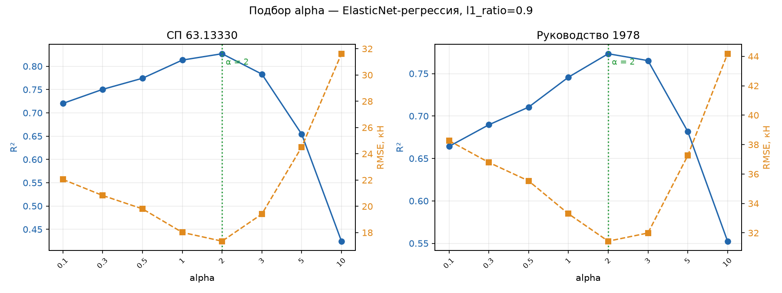
Рисунок 1 – Подбор alpha для ElasticNet (l1_ratio=0.9): R² и RMSE по LOGO
Обе цели максимальны при alpha = 2 – одно значение. Оговорка та же, что для Ridge/Lasso: подбор по LOGO слегка оптимистичен, строгую цифру дал бы вложенный подбор.

4. Результаты

4.1. Четыре базовых метода
Метрика | linear | ridge | lasso | elasticnet
СП 63.13330
RMSE, кН | 22.7 | 20.1 | 15.1 | 17.3
$R^{2}$ (LOGO) | 0.703 | 0.767 | 0.869 | 0.827
$$Q_{\text{эксп}}/Q_{\text{пред}}$$ | 1.13 | 0.91 | 1.00 | 0.95
overfit | 0.288 | 0.199 | 0.109 | 0.139
pct_negative | 0 % | 0 % | 0 % | 0 %
Руководство 1978
RMSE, кН | 38.7 | 34.6 | 28.7 | 31.4
$R^{2}$ (LOGO) | 0.656 | 0.726 | 0.812 | 0.773
$$Q_{\text{эксп}}/Q_{\text{пред}}$$ | −0.56 | 0.89 | 1.31 | 0.96
overfit | 0.333 | 0.239 | 0.166 | 0.195
pct_negative | 16.7 % | 0 % | 0 % | 0 %

4.2. Что показывает метод
ElasticNet устойчиво занимает промежуток между Ridge и Lasso по $R^{2}$ и RMSE на обеих целях – как и ожидается от смеси. По чистой точности он уступает Lasso: на этих данных задача выигрывает от агрессивного отбора, а L2-компонента его чуть разбавляет.
Но по одной метрике ElasticNet лучший на РУК78 – это калибровка $Q_{\text{эксп}}/Q_{\text{пред}}=0.96$ (почти идеал) против 1.31 у Lasso (заметное занижение) и 0.89 у Ridge. То есть смесь даёт наименьшее систематическое смещение там, где Lasso «перегнул». Отрицательных предсказаний нет ни на одной цели.

4.3. Графики
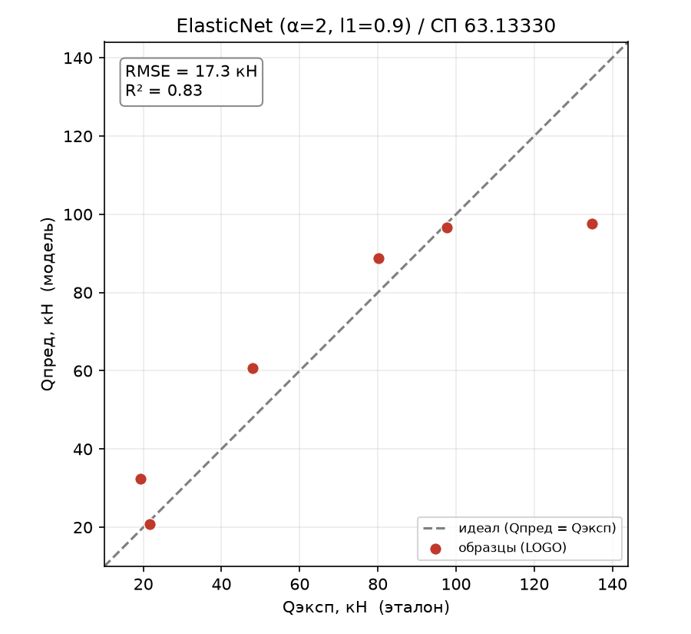
Рисунок 2 – ElasticNet (α=2, l1=0.9), эксперимент–предсказание, СП 63.13330
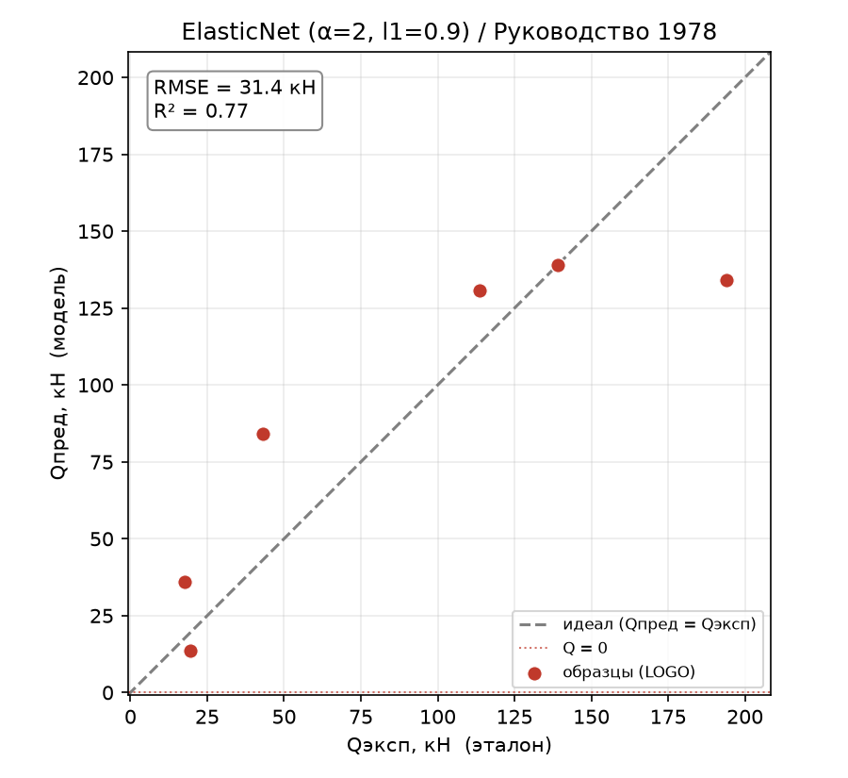
Рисунок 3 – ElasticNet (α=2, l1=0.9), эксперимент–предсказание, Руководство 1978

5. Поведение метода

5.1. Эффект группировки
Главная особенность ElasticNet. Стандартизованные коэффициенты трёх регуляризованных методов:
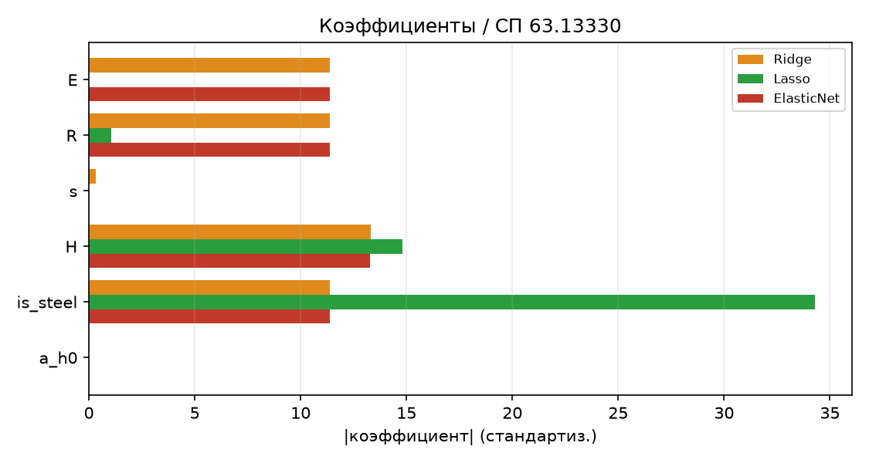
Рисунок 4 – Стандартизованные |коэффициенты|: Ridge, Lasso, ElasticNet, СП 63.13330
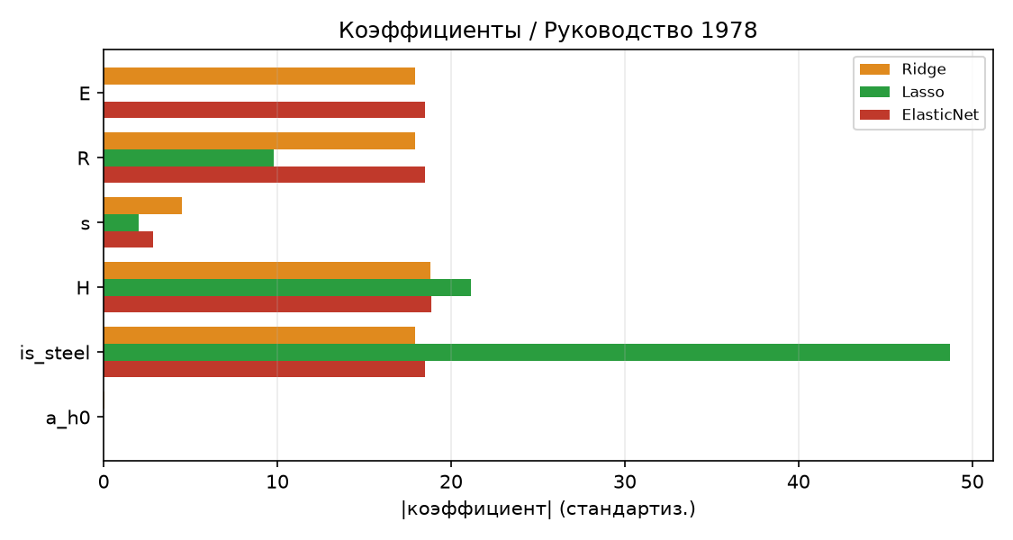
Рисунок 5 – Стандартизованные |коэффициенты|: Ridge, Lasso, ElasticNet, Руководство 1978
Видно три разных стратегии на коррелированной тройке is_steel/R/E:
- Ridge размазывает вес поровну по всем трём (~11.4 каждый), но не убирает ничего лишнего;
- Lasso схлопывает тройку в один is_steel (34.3), произвольно выбросив R и E;
- ElasticNet удерживает тройку вместе (~11.4 каждый, как Ridge), но при этом зануляет иррелевантные s и a/h₀ (как Lasso).
Это и есть эффект группировки: L2-компонента заставляет коррелированные признаки получать близкие коэффициенты и отбираться группой, а не «по одному произвольному», как у Lasso. Практический плюс – более устойчивый отбор: ElasticNet признаёт всю группу материала значимой.

5.2. Разбор по профилям
Сравнение всех четырёх методов по отложенным профилям:
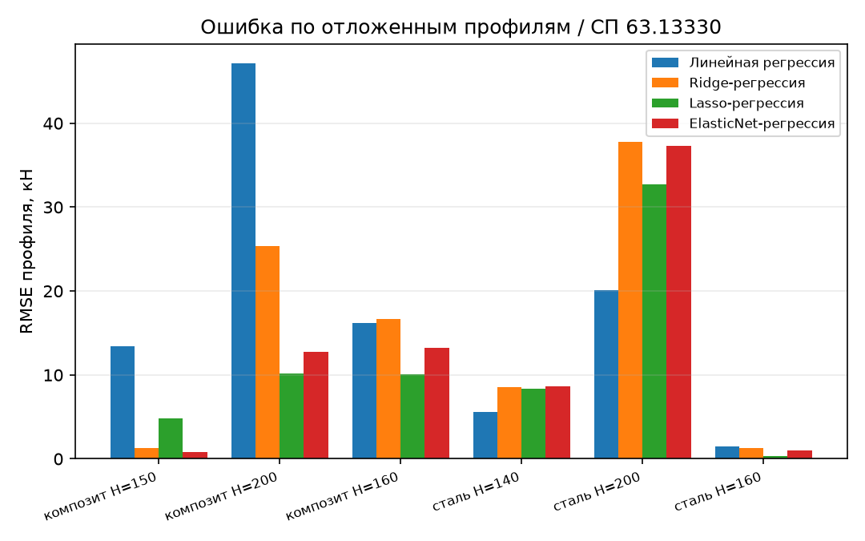
Рисунок 6 – RMSE по профилям: линейная, Ridge, Lasso, ElasticNet, СП 63.13330
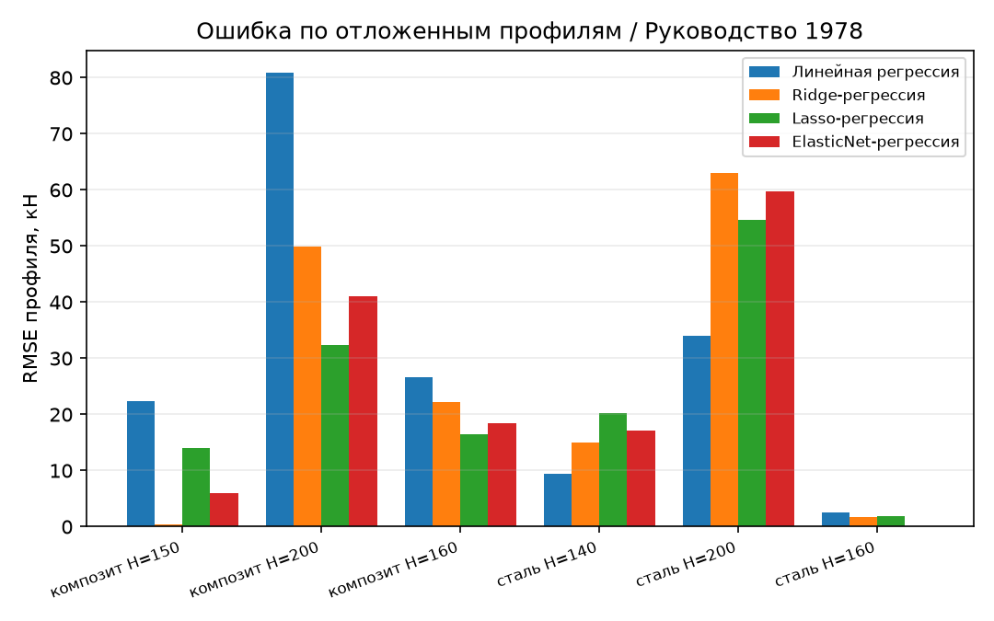
Рисунок 7 – RMSE по профилям: линейная, Ridge, Lasso, ElasticNet, Руководство 1978
Регуляризованные методы (включая ElasticNet) сильно улучшают композитные профили, но занижают экстремальный стальной H=200. ElasticNet по профилям идёт близко к Lasso, чуть уступая ему.

5.3. Переобучение
Разрыв обучение/LOGO у ElasticNet (overfit 0.139 на СП63 и 0.195 на РУК78) лежит между Lasso (0.109/0.166) и Ridge (0.199/0.239) – ровно как и всё остальное. Смешанный штраф даёт промежуточную сложность модели.

6. Выводы
- ElasticNet – закономерная «середина» между Ridge и Lasso по точности, переобучению и сложности; параметр l1_ratio позволяет плавно двигаться между ними.
- Эффект группировки – его отличительная черта: ElasticNet удерживает коррелированную тройку is_steel/R/E вместе и одновременно выбрасывает иррелевантные s, a/h₀. Это более устойчивый отбор, чем произвольный выбор одного признака у Lasso.
- Лучшая калибровка на РУК78 ($Q_{\text{эксп}}/Q_{\text{пред}}=0.96$) – там, где Lasso занижает, а Ridge завышает, смесь оказывается ближе всего к единице.
- Но по чистому $R^{2}$/RMSE на этих данных Lasso всё же впереди: задача любит разреженность, и наилучший линейный результат остаётся за Lasso ($R^{2}≈0.87$). ElasticNet ценен как более устойчивая и интерпретируемая альтернатива, а не как рекордсмен точности.

